ФЕДЕРАЛЬНОЕ ГОСУДАРСТВЕННОЕ БЮДЖЕТНОЕ
ОБРАЗОВАТЕЛЬНОЕ УЧРЕЖДЕНИЕ ВЫСШЕГО ОБРАЗОВАНИЯ
«РОССИЙСКАЯ АКАДЕМИЯ НАРОДНОГО ХОЗЯЙСТВА И
ГОСУДАРСТВЕННОЙ СЛУЖБЫ ПРИ ПРЕЗИДЕНТЕ РОССИЙСКОЙ
ФЕДЕРАЦИИ»
Институт экономики, математики и информационных технологий
Кафедра «Прикладная информатика»
Дисциплина: «Программная инженерия»
Отчет по заданию № 5
Тема: «UML-моделирование и тест-кейсы информационной веб-системы “Флорариум”»
Выполнил:
Студент группы ЗБ-ВР-23
Скрынникова Дарья Юрьевна
Проверил:
Ольховая Анастасия Михайловна
Москва
2026

Задание 5
В качестве проектируемой системы рассматривается информационная веб-система для интеллектуального подбора и заказа декоративных растений по параметрам ухода и условиям эксплуатации. Коммерческое название системы - «Флорариум». Система предназначена для заполнения анкеты пользователем, подбора подходящих растений, просмотра рекомендаций по уходу, добавления товаров в корзину, оформления заказа, обработки заявки менеджером и администрирования каталога растений.
1. UML-диаграмма классов
Диаграмма классов отражает основные сущности предметной области: пользователей системы, анкету подбора, растения, рекомендации, корзину, заказ, позиции заказа, оплату, доставку и уведомления. Классы выбраны не случайно: они соответствуют ранее описанным функциональным требованиям, пользовательским сценариям и архитектурным модулям системы.
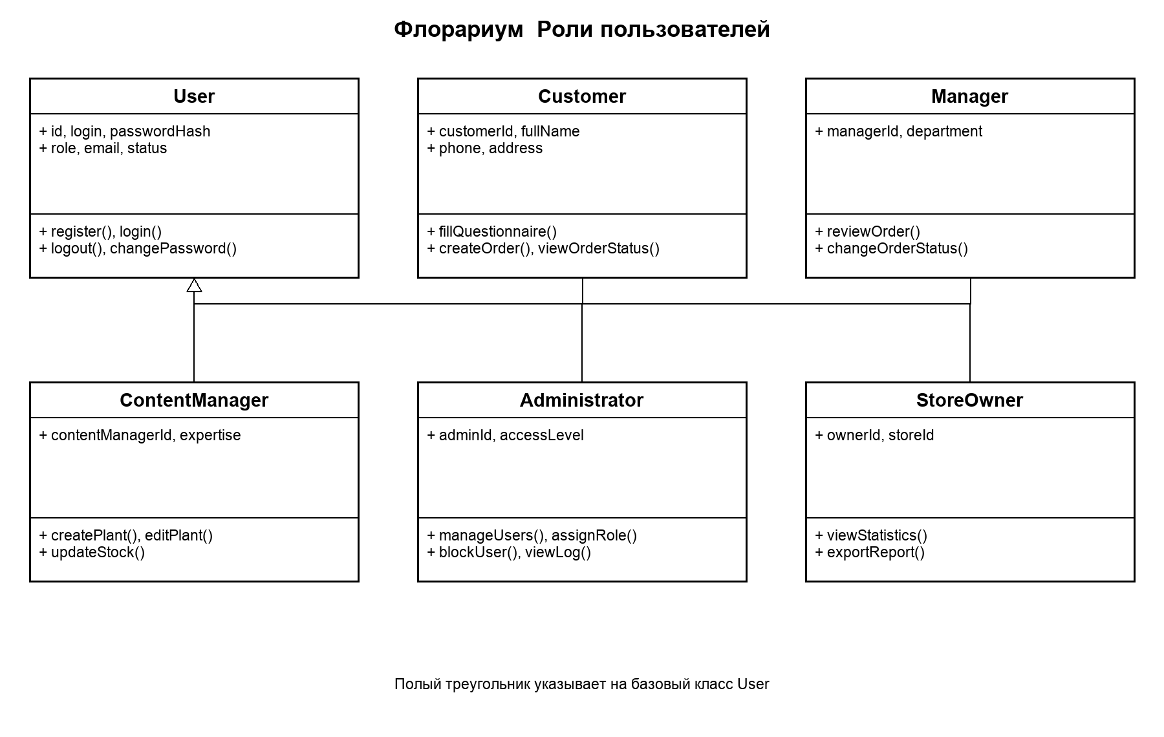
Рисунок 1 — UML-диаграмма классов информационной веб-системы «Флорариум»
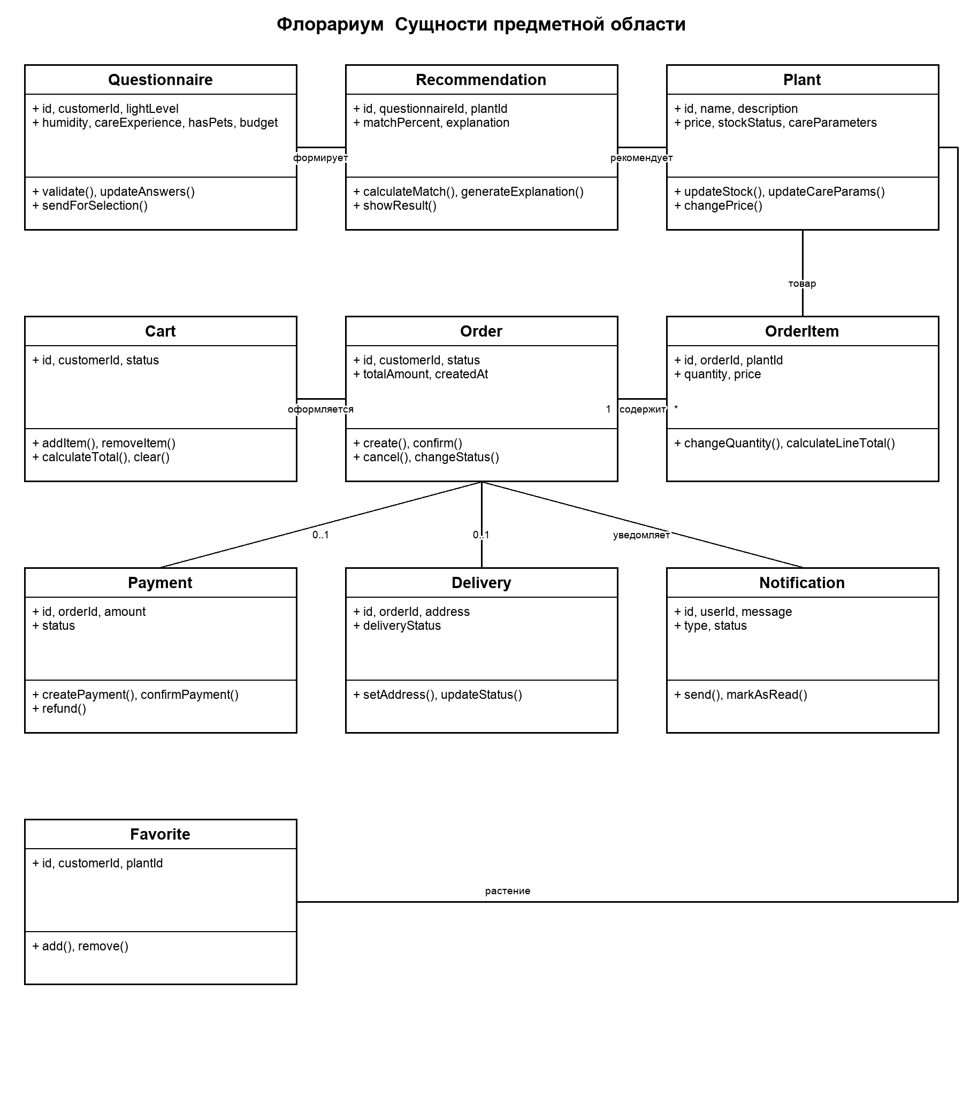
Класс | Атрибуты | Методы | Связи
User | id, login, passwordHash, role, email, status | register(), login(), logout(), changePassword() | Базовый класс для всех зарегистрированных ролей; связан с уведомлениями.
Customer | customerId, fullName, phone, address | fillQuestionnaire(), addToCart(), createOrder(), viewOrderStatus() | Наследуется от User; заполняет Questionnaire, имеет Cart и оформляет Order.
Manager | managerId, department | reviewOrder(), changeOrderStatus(), addComment() | Наследуется от User; обрабатывает заказы и меняет их статусы.
Administrator | adminId, accessLevel | manageUsers(), assignRole(), blockUser(), viewLog() | Наследуется от User; управляет учетными записями, ролями и журналом.
Questionnaire | id, customerId, lightLevel, humidity, careExperience, hasPets, budget | validate(), updateAnswers(), sendForSelection() | Создается покупателем; используется для формирования Recommendation.
Plant | id, name, description, price, stockStatus, careParameters | updateStock(), updateCareParams(), changePrice() | Основная сущность каталога; используется в рекомендациях, корзине и заказах.
Recommendation | id, questionnaireId, plantId, matchPercent, explanation | calculateMatch(), generateExplanation(), showResult() | Связывает анкету с подходящим растением и объясняет результат подбора.
Cart | id, customerId, status | addItem(), removeItem(), calculateTotal(), clear() | Принадлежит покупателю; содержит выбранные растения перед оформлением заказа.
Order | id, customerId, status, totalAmount, createdAt | create(), confirm(), cancel(), changeStatus() | Создается покупателем; содержит OrderItem, связан с Payment, Delivery и Notification.
OrderItem | id, orderId, plantId, quantity, price | changeQuantity(), calculateLineTotal() | Позиция заказа; связывает конкретное растение с заказом и количеством.
Payment | id, orderId, amount, status | createPayment(), confirmPayment(), refund() | Фиксирует оплату или состояние оплаты заказа.
Delivery | id, orderId, address, deliveryStatus | setAddress(), updateStatus() | Хранит сведения о доставке или самовывозе заказа.
Notification | id, userId, message, type, status | send(), markAsRead() | Отправляется покупателю или менеджеру при создании и изменении статуса заказа.
ContentManager | contentManagerId, expertise | createPlant(), editPlant(), updateStock() | Наследуется от User; управляет карточками Plant и параметрами ухода.
StoreOwner | ownerId, storeId | viewStatistics(), exportReport() | Наследуется от User; просматривает сводную статистику по заказам и растениям.
Favorite | id, customerId, plantId | add(), remove() | Связывает Customer и Plant; хранит избранные растения покупателя.
Основные связи между классами: роли Customer, Manager, ContentManager, Administrator и StoreOwner наследуют User; покупатель заполняет Questionnaire, получает Recommendation, добавляет Plant в Cart и создает Order; Manager обрабатывает Order; ContentManager редактирует Plant; Administrator управляет учетными записями; StoreOwner просматривает статистику по Order и Plant.
2. UML-диаграмма последовательности
В качестве основного сценария для диаграммы последовательности выбран сценарий интеллектуального подбора растения и оформления заказа. Этот сценарий является центральным для проекта, потому что объединяет анкету пользователя, модуль рекомендаций, каталог растений, корзину, заказ, базу данных и уведомление менеджера.
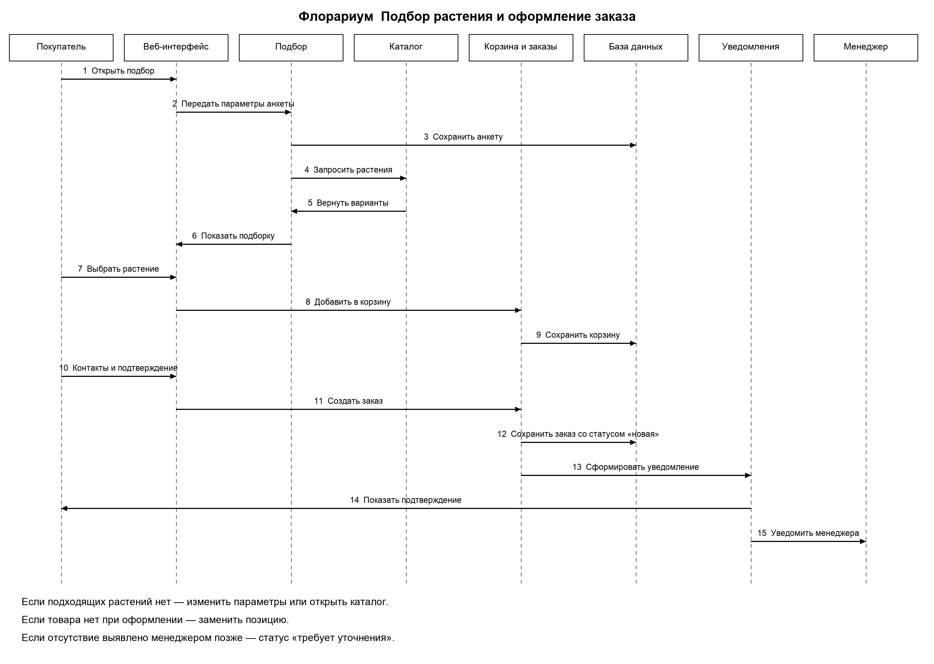
Рисунок 2 — UML-диаграмма последовательности: подбор растения и оформление заказа
Участники диаграммы: покупатель, веб-интерфейс, модуль интеллектуального подбора, каталог растений, модуль корзины и заказов, база данных, модуль уведомлений и менеджер.
№ | Участник | Действие
1 | Покупатель | Открывает раздел подбора растений.
2 | Веб-интерфейс | Показывает форму анкеты с параметрами ухода и условий эксплуатации.
3 | Покупатель | Указывает освещенность, влажность, частоту ухода, опыт, наличие животных или детей и бюджет.
4 | Модуль подбора | Проверяет заполнение анкеты и сохраняет ответы пользователя.
5 | Модуль подбора | Запрашивает в каталоге растения, подходящие по параметрам.
6 | Каталог растений | Возвращает список растений с учетом наличия и характеристик ухода.
7 | Модуль подбора | Формирует рекомендации, процент соответствия и пояснение выбора.
8 | Веб-интерфейс | Показывает покупателю персональную подборку растений.
9 | Покупатель | Открывает карточку растения и добавляет выбранный товар в корзину.
10 | Корзина и заказы | Сохраняет состав корзины и пересчитывает итоговую сумму.
11 | Покупатель | Вводит контактные данные, адрес и подтверждает оформление заказа.
12 | Корзина и заказы | Создает заказ и передает данные в базу данных.
13 | База данных | Сохраняет заказ, позиции заказа и статус обработки.
14 | Модуль уведомлений | Показывает покупателю подтверждение и уведомляет менеджера.
15 | Менеджер | Получает новый заказ для проверки наличия и дальнейшей обработки.
Альтернативный ход: если система не находит подходящих растений, покупателю предлагается изменить параметры анкеты или перейти в каталог. Если выбранное растение отсутствует в наличии при оформлении, система предлагает заменить позицию. Если отсутствие выявлено менеджером после создания заказа, он устанавливает статус «требует уточнения».
3. Тест-кейсы
Тест-кейсы составлены так, чтобы проверить ключевые функции системы «Флорариум»: регистрацию, заполнение анкеты, формирование рекомендаций, работу каталога, корзину, оформление заказа, изменение статусов менеджером, уведомления и права администратора.
№ | Что проверяется | Входные данные | Действия пользователя | Ожидаемый результат
1 | Регистрация покупателя | Логин, email, пароль, имя пользователя | Открыть форму регистрации; заполнить поля; нажать «Зарегистрироваться». | Создается учетная запись покупателя, пользователь входит в личный кабинет.
2 | Ошибка регистрации при пустом email | Пустое поле email, заполненный пароль | Открыть регистрацию; не указать email; отправить форму. | Система не создает учетную запись и показывает сообщение о необходимости указать email.
3 | Авторизация покупателя | Существующий логин и правильный пароль | Открыть форму входа; ввести данные; нажать «Войти». | Открывается личный кабинет покупателя, система определяет его роль.
4 | Заполнение анкеты подбора | Освещенность: низкая; полив: редкий; опыт: начальный; есть питомец; бюджет | Открыть раздел подбора; заполнить поля анкеты; нажать «Подобрать». | Анкета сохраняется, система переходит к формированию рекомендаций.
5 | Формирование персональной подборки | Заполненная анкета с корректными параметрами | Запустить подбор растений. | Отображается список подходящих растений с процентом соответствия и пояснением.
6 | Нет подходящих растений | Анкета с редким сочетанием параметров, по которым нет вариантов | Запустить подбор растений. | Система сообщает, что подходящих растений нет, и предлагает изменить параметры или открыть каталог.
7 | Открытие карточки растения | Растение из списка рекомендаций | Нажать на карточку выбранного растения. | Открывается карточка с описанием, ценой, наличием и параметрами ухода.
8 | Добавление растения в корзину | Растение в наличии, количество 1 | Открыть карточку; нажать «Добавить в корзину». | Товар добавляется в корзину, сумма корзины пересчитывается.
9 | Изменение количества в корзине | Товар в корзине, новое количество 2 | Открыть корзину; изменить количество товара. | Количество и итоговая сумма заказа обновляются.
10 | Оформление заказа | Корзина с товаром, контактные данные, адрес доставки | Перейти к оформлению; заполнить данные; подтвердить заказ. | Создается заказ со статусом «новая», покупатель видит подтверждение.
11 | Ошибка оформления при пустом телефоне | Корзина с товаром, телефон не указан | Открыть оформление заказа; оставить телефон пустым; подтвердить заказ. | Заказ не создается, система показывает ошибку обязательного поля.
12 | Уведомление менеджера о новом заказе | Созданный заказ со статусом «новая» | Покупатель оформляет заказ. | Менеджер получает уведомление о новой заявке на обработку.
13 | Обработка заказа менеджером | Менеджер авторизован, есть новый заказ | Открыть список заказов; выбрать заказ; проверить состав; изменить статус на «в обработке». | Статус заказа обновляется и отображается покупателю в личном кабинете.
14 | Заказ требует уточнения | В заказе есть растение, которого нет в наличии | Менеджер открывает заказ; вводит сообщение покупателю и внутренний комментарий; ставит статус «требует уточнения». | Покупатель видит статус и сообщение менеджера; внутренний комментарий персонала ему недоступен.
15 | Редактирование каталога контент-менеджером | Контент-менеджер авторизован, данные нового растения | Открыть раздел каталога; добавить растение; заполнить параметры ухода; сохранить. | Растение появляется в каталоге и используется в подборе.
16 | Проверка разграничения доступа | Покупатель пытается открыть админ-панель | Войти как покупатель; перейти по адресу административного раздела. | Доступ запрещен, административные функции не отображаются.
17 | Просмотр статистики владельцем | Владелец магазина авторизован, есть заказы | Открыть раздел статистики; выбрать период. | Отображаются количество заказов, популярные растения и распределение статусов.
18 | Избранное | Покупатель авторизован, растение в каталоге | Добавить растение в избранное; открыть список; удалить растение. | Растение появляется в личном списке и исчезает после удаления; списки других покупателей не меняются.
Вывод
Разработанная UML-модель связывает требования, архитектуру и проверку системы. Диаграмма классов отражает основные сущности веб-системы «Флорариум»: пользователей, анкету подбора, растения, рекомендации, корзину, заказы, оплату, доставку и уведомления. Диаграмма последовательности показывает главный пользовательский сценарий - интеллектуальный подбор растения и оформление заказа. Тест-кейсы позволяют проверить критически важные функции системы: регистрацию, подбор, работу корзины, оформление заказа, уведомления, обработку заявок и разграничение доступа.

